乱数の使い方
乱数タイルはスクリプトの道具箱から引き出して使います。
- 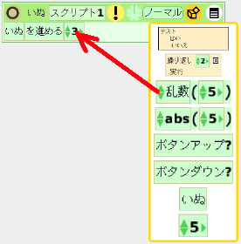
- 数値を指定する場所に配置します。
- 式の中にも使えます。
１～引数の範囲内でランダムに選んだ整数の値をとります。
- 関数のカッコ内に書かれたものを引数といいます。

式の例
引数を５とした場合
- 値は１，２，３，４，５の中からランダムに選ばれます。
引数を20とした場合
- 値は1,2,3,4,5,6,7,8,9,10,11,12,13,14,15,16,17,18,19,20の中からランダムに選ばれます。
小数の値がほしいときは掛け算を使います。
- 乱数の値は1,2,3,4,5のいずれかです。
- それに0.1を掛けると0.1, 0.2, 0.3, 0.4, 0.5のどれかになります。
引き算と組み合わせた場合。
- 乱数の値は1,2,3,4,5,6,7,8,9,10,11のいずれかです。
- これから6を引くと-5, -4, -3, -2, -1, 0, 1, 2, 3, 4, 5のどれかになります。

利用例
いぬを１～１０のどれかの距離だけ進めます。
－３度から３度の間のどれかの角度だけ回します。
- －３は左へ３度、３は右へ３度の意味です。
ｘ座標を５０１～７００の間のどれかにします。

